19 august 2020

RAPORT ZILNIC

Calificativ:  NEUTRU | Dosar de politician | B1TV-23:00
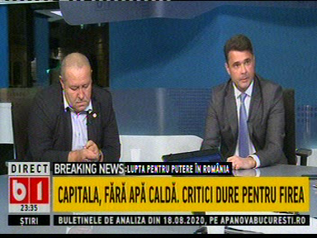 | În cadrul emisiunii „Dosar de politician” de pe postul B1TV, s-au discutat următoarele subiecte:  - În cadrul emisiunii este difuzat un material în care se spune că zeci de mii de bucureşteni din 3 sectoare au rămas zilele acestea fără apă caldă din nou, iar explicaţia celor de la Termoenergetica a fost că sunt nişte avarii.  - Daniel Florea, primar la Sectorul 5, spune că nu există altă variantă decât cârpirea ţevilor existente, deoarece, pe o soluţie alternativă, dacă nu ar mai fi furnizată apa caldă de către Elcen şi s-ar face încălzirea pe curent electric, ar pica curentul în Bucureşti. Acesta mai spune că avem probleme foarte mari în ceea ce priveşte infrastructura de dedesubt a Bucureştiului, de cabluri şi ţevi.  - Mihai Neamţu, membru PMP, spune că Traian Băsescu a venit cu soluţia centralelor de cvartal şi întrebat de moderator cu ce energie se va produce apa caldă, Mihai Neamţu spune că poate fi gândit un parteneriat cu Romgaz pe chestiunea asta.  - Moderatorul emisiunii spune că dacă sunt construite centrale de cvartal şi se produce energia cu gaz, o să se vadă în facturile oamenilor, iar cei care au acasă centrale de apartament ştiu acest lucru.  - Moderatorul emisiunii mai spune că centrala de cvartal nu poate produce cu energie electrică căldură şi apă caldă deoarece este varză sistemul nostru de transpot, căTranselectrica a furat banii şi nu a făcut reţeaua.

Calificativ:  NEUTRU | Preluare de probleme | Digi24-19:04  2min 42s
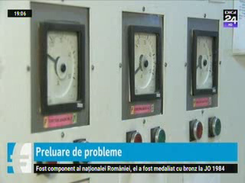 | Romgaz va angaja un consultant în perspectiva preluării unui producător de energie electrică şi termică aflat în insolvenţă. Deşi compania Elcen nu este numită, este singura ca dimensiune aflată în această situaţie.  Problema este că odată cu CET-urile, Romgaz va prelua şi problemele pe care le are Elcen cu încasările de la Primăria Capitalei, care nu plăteşte subenţia la timp.

Calificativ:  NEUTRU | Subiectiv | Antena3-21:00
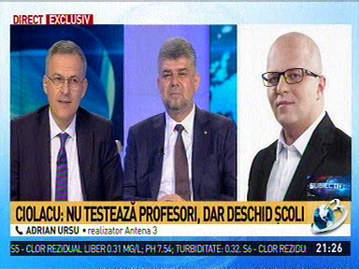 | În cadrul emisiunii „Subiectiv” de pe postul Antena3, s-au discutat următoarele subiecte:  - Adrian Ursu, jurnalist, spune că sute de mii de bucureşteni suferă din cauza lipsei apei calde, iar până la urmă, din bătălia dintre Elcen şi RADET, oamenii sunt cei care care suferă.

